Java Homework 4

應用軟體設計實習 作業

心得報告

電子三甲

黃佑恩

106360120

1. 作業說明:

將ch4投影片的 P4, P6, P9, P11, P14, P17, P24, P25, P26, P29 , P32 , P38, P41 程式重新寫過

1. 心得報告

這次作業裡涵蓋了物件導向語言中一個很重要的元素：繼承。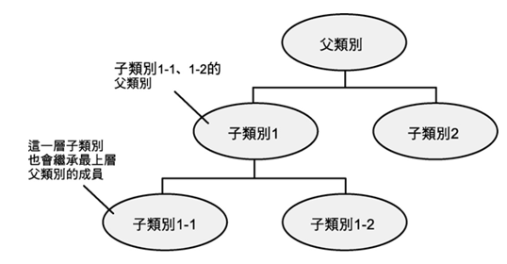

老師在課堂中搬出這張圖我直接秒懂! 好像家庭族譜一樣，一個孩子不能有2個爸爸XD。在寫程式的過程中我嘗試自己不看投影片寫出來，結果是漏東漏西…失敗… 看來我的程式能力出去一定不及格，還好現在有開始練，不然以後出去業界一定被電慘= =